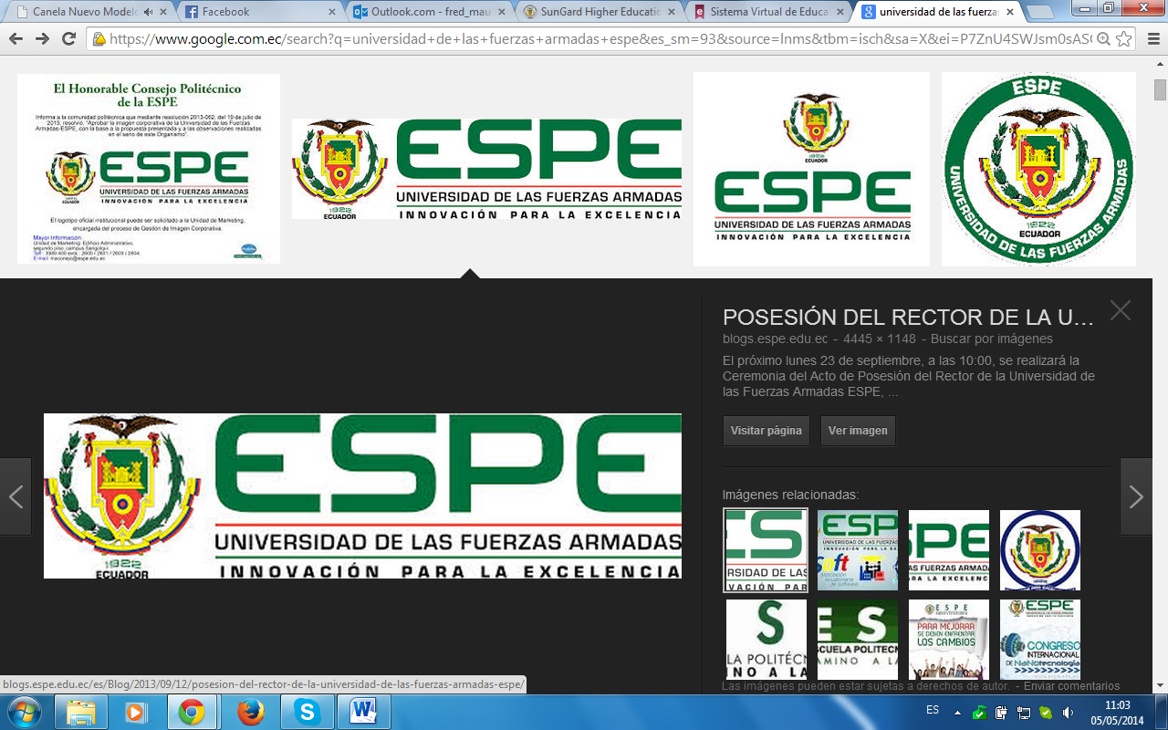

#### DEPARTAMENTO DE CIENCIAS DE LA COMPUTACIÓN

### CARRERA INGENIERÍA EN SISTEMAS E INFORMATICA

##### “**TEMA**”

Analisis Financiero Vertical para PYMES

**AUTORES:**

**PINTA JESSICA**

**PUEBLA DAVID**

**REYES JORGE**

**TUTOR:**

**Ing. Jorge Edison Lascano .**

Sangolquí

Abril – Julio 2019

1. **TÍTULO DEL PROYECTO**

Analisis Financiero Vertical para PYMES

1. **DEFINICIÓN Y JUSTIFICACIÓN DEL PROBLEMA**

La aplicación permite de una manera sencilla y práctica, acercar a todo aquella persona que no tiene conocimientos en análisis vertical a utilizar los diversos índices o razones financieras, con el fin de que pueda conocer la situación financiera de su negocio; la aplicación cuenta con respuestas y consejos sobre cada índice analizado.

Desarrollar habilidades en el manejo del análisis y diagnóstico empresarial mediante técnicas y herramientas financieras de general aceptación, con el propósito de evaluar la situación financiera de las organizaciones y la gestión financiera de las mismas para la toma decisiones para Pymes.

Con este producto se obtendrá un análisis financiero vertical que es de gran importancia a la hora de establecer si una empresa tiene una distribución de sus activos equitativa, de acuerdo a las necesidades financieras y operativas.

1. **ALCANCE**

El aplicativo va a ser responsable de ponderar y evaluar los resultados de las operaciones de las Pymes obteniendo indicadores financieros, referente a la rentabilidad y liquidez de la empresa.

1. **MARCO TEÓRICO**

**Netbeans**

Netbeans es un entorno de desarrollo gratuito y de código abierto que en el momento de escribir este artículo está en su versión 7.4. Permite el uso de un amplio rango de tecnologías de desarrollo tanto para escritorio, como aplicaciones Web, o para dispositivos móviles.

*Historia de Netbeans*

Nos tenemos que remontar a 1996 e ir hasta Praga, en la república Checa, donde nace un proyecto llamado Xelfi en el ámbito universitario (Facultad de Matemáticas y Física). Se pretendía escribir un IDE para Java que se pareciera al que tenía el lenguaje Delphi (de ahí el nombre de Xelfi). El código fue escrito en Java, y se convirtió en el primero escrito en dicho lenguaje con la publicación de su primera pre-release en el año 1997.

Los autores vieron suficiente interés por el proyecto, para formar una empresa y convertirlo en un proyecto comercial, con la inversión del empresario Roman Stanek. En 1999, en primavera, vería la luz Netbeans DeveloperX2, con soporte para Swing, que posteriormente se vería modificado para adaptarse al JDK 1.3, y hacerlo más modular.

Sun Microsystems se interesará por el proyecto en 1999, firmando un acuerdo en otoño de ese año.

En Junio del año 2000, la empresa Sun Micro Systems funda el proyecto Netbeans bajo los auspicios del software de código abierto.

***Características principales***

Suele dar soporte a casi todas las novedades en el lenguaje Java. Cualquier preview del lenguaje es rápidamente soportada por Netbeans.

Asistentes para la creación y configuración de distintos proyectos, incluida la elección de algunos frameworks.

Buen editor de código, multilenguaje, con el habitual coloreado y sugerencias de código, acceso a clases pinchando en el código, control de versiones, localización de ubicación de la clase actual, comprobaciones sintácticas y semánticas, plantillas de código, coding tips, herramientas de refactorización,… y un largo etcétera. También hay tecnologías donde podemos usar el pulsar y arrastrar para incluir componentes en nuestro código.

Simplifica la gestión de grandes proyectos con el uso de diferentes vistas, asistentes de ayuda, y estructurando la visualización de manera ordenada, lo que ayuda en el trabajo diario. Una vez que nos metemos en una clase java, por poner un ejemplo, se nos mostrarán distintas ventanas con el código, su localización en el proyecto, una lista de los métodos y propiedades (ordenadas alfabéticamente), también hay una vista que nos presenta las jerarquías que tiene nuestra clase y otras muchas opciones. Por supuesto personalizable según el gusto de cada usuario.

**Servicios Rest**

REST cambió por completo la ingeniería de software a partir del 2000. Este nuevo enfoque de desarrollo de proyectos y servicios web fue definido por Roy Fielding, el padre de la especificación HTTP y uno los referentes internacionales en todo lo relacionado con la Arquitectura de Redes, en su disertación ‘Architectural Styles and the Design of Network-based Software Architectures’. En el campo de las APIs, REST (Representational State Transfer- Transferencia de Estado Representacional) es, a día de hoy, el alfa y omega del desarrollo de servicios de aplicaciones.

En la actualidad no existe proyecto o aplicación que no disponga de una API REST para la creación de servicios profesionales a partir de ese software. Twitter, YouTube, los sistemas de identificación con Facebook… hay cientos de empresas que generan negocio gracias a REST y las APIs REST. Sin ellas, todo el crecimiento en horizontal sería prácticamente imposible. Esto es así porque REST es el estándar más lógico, eficiente y habitual en la creación de APIs para servicios de Internet.

Buscando una definición sencilla, REST es cualquier interfaz entre sistemas que use HTTP para obtener datos o generar operaciones sobre esos datos en todos los formatos posibles, como XML y JSON. Es una alternativa en auge a otros protocolos estándar de intercambio de datos como SOAP (Simple Object Access Protocol), que disponen de una gran capacidad pero también mucha complejidad. A veces es preferible una solución más sencilla de manipulación de datos como REST.

**Identificador de recursos uniformes (URI)**

Es una cadena de caracteres que identifica los recursos de una red de forma unívoca.1​ La diferencia respecto a un localizador de recursos uniforme (URL) es que estos últimos hacen referencia a recursos que, de forma general, pueden variar en el tiempo.

Normalmente estos recursos son accesibles en una red o sistema. Los URI pueden ser localizador de recursos uniforme (URL), uniform resource name (URN), o ambos.

Un URI consta de las siguientes partes:

* Esquema: nombre que se refiere a una especificación para asignar los identificadores, e.g. urn:, tag:, cid:. En algunos casos también identifica el protocolo de acceso al recurso, por ejemplo http:, mailto:, ftp:, etc.
* Autoridad: elemento jerárquico que identifica la autoridad de nombres (por ejemplo //www.example.com).
* Ruta: Información usualmente organizada en forma jerárquica, que identifica al recurso en el ámbito del esquema URI y la autoridad de nombres (e.g. /domains/example).
* Consulta: Información con estructura no jerárquica (usualmente pares "clave=valor") que identifica al recurso en el ámbito del esquema URI y la autoridad de nombres. El comienzo de este componente se indica mediante el carácter '?'.
* Fragmento: Permite identificar una parte del recurso principal, o vista de una representación del mismo. El comienzo de este componente se indica mediante el carácter '#'.

Aunque se acostumbra llamar URL a todas las direcciones web, URI es un identificador más completo y por eso es recomendado su uso en lugar de la expresión URL.

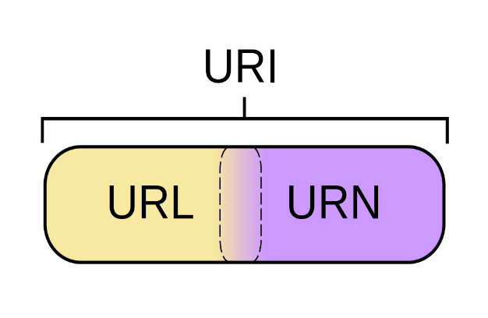

Ilustración 1. Este diagrama de Euler muestra que un identificador de recursos uniforme (URI) es o bien un localizador uniforme de recursos (siglas en inglés URL), como también un nombre de recurso uniforme (URN, siglas en inglés), o ambos a la vez. Fuente: David Torres: Qwerty0 (talk) - URI_VENN_DIAGRAM.SVG

**PYMES**

Las pymes son las pequeñas y medianas empresas, esto es, las empresas que cuentan con no más de 250 trabajadores en total y una facturación moderada. Son empresas de no gran tamaño ni facturación, con un número limitado de trabajadores y que no disponen de los grandes recursos de las empresas de mayor tamaño.

*Ventajas de las pymes*

* Son más ágiles y flexibles, no requieren tanto papeleo y es más fácil modificar aspectos importantes de su estructura. En épocas de crisis y malos momentos, así como también en las decisiones, es más rápida y fácil su reacción. Además, existe una mayor unidad e independencia de la dirección de la empresa
* Las pequeñas y medianas empresas son más cercanas al cliente, se orientan más a él y pueden conocer sus necesidades y deseos. De esta manera, también pueden atender mejor a las demandas. Sus clientes pueden recibir un trato más personalizado lo mismo que una relación más humana.
* Son más flexibles, lo que hace que se adapten mejor a cualquier situación.
* Este tipo de empresas puede ocupar nichos de mercado poco o nada rentables para las grandes empresas, a las cuales no les interesa el esfuerzo a cambio de los beneficios ya que se orientan más a lo grande. Además, pueden detectar mejor estos nichos de mercado porque conocen mejor al cliente.
* Hay una mayor implicación de los trabajadores, precisamente porque hay una relación más fluida y directa, se encuentran más cercanos y es más fácil que se identifiquen y sientan parte e la empresa.
* Las PYMES pueden ser más focalizadas y orientarse más a los clientes con los que cuentan.
* Son más versátiles, por lo que pueden conseguir nuevos datos de mercado cuando cambia abriendo el campo a nuevas posibilidades y al cambio.
* Estas empresas pueden crear redes de negocios con socios estratégicos y crear nuevas estrategias de cara al cliente.

***Desventajas de las pymes***

* Una menor capacidad económica y capacidad para competir
* Menores posibilidades de acceso a financiación, además las mejores condiciones son para las grandes empresas
* Un mejor poder de negociación con clientes y proveedores, lo que hace que no puedan llegar a los mejores precios y así tener un menor margen de ganancia
* No pueden aprovechar las economías de escala, lo que hace que no se pueda competir con empresas más grandes que pueden ofrecer mejores precios en muchas ocasiones
* Las capacidades son más limitadas, tanto a nivel tecnológico como publicitario como financiero como atracción de talentos, etc.
* Un mayor retraso tecnológico, por falta de capital para conseguir realizar las inversiones necesarias en i+d, personal cualificado y mejores herramientas de trabajo
* En ocasiones, menor formación técnica y cualificación del personal, ya que las grandes empresas pueden ofrecer más posibilidades de desarrollo profesional y se quedan con los mejores trabajadores y talentos
* Menores posibilidades de expansión

**Análisis vertical**

El análisis financiero dispone de dos herramientas para interpretar y analizar los estados financieros denominan análisis horizontal y análisis vertical, que consiste en determinar el peso proporcional (en porcentaje) que tiene cada cuenta dentro del estado financiero analizado. Esto permite determinar la composición y estructura de los estados financieros.

Como el objetivo del análisis vertical es determinar que tanto representa cada cuenta del activo dentro del total del activo, se debe dividir la cuenta que se quiere determinar, por el total del activo y luego se procede a multiplicar por 100. Si el total del activo es de 200 y el disponible es de 20, entonces tenemos (20/200)*100 = 10%, es decir que el disponible representa el 10% del total de los activos.

**Mariadb**

MariaDB es un sistema de gestión de bases de datos derivado de MySQL con licencia GPL (General Public License). Es desarrollado por Michael (Monty) Widenius, la fundación MariaDB y la comunidad de desarrolladores de software libre. Introduce dos motores de almacenamiento nuevos, uno llamado Aria y otro llamado XtraDB. Tiene una alta compatibilidad con MySQL ya que posee las mismas órdenes, interfaces, API y bibliotecas, siendo su objetivo poder cambiar un servidor por otro directamente.

*Mecanismo de almacenamiento*

Amplian los paquetes binarios y fuentes, no solo con los mecanismos de almacenamiento standard (CSV,Blackhole, MyISAM …) sino que añade los siguientes:

**Aria** (alternativa a MyISAM resistente a caídas)

**XtraDB** (reemplazo directo de InnoDB)

**PBXT** (en MariaDB 5.1, 5.2 y 5.3. Deshabilitada en 5.5)

**FederatedX** (reemplazo directo de Federated)

**OQGRAPH**(nuevo en 5.2)

**SphinxSE** (nuevo en 5.2)

**IBMDB2I** Eliminada por Oracle de MySQL 5.1.55 pero se incluye en el código de MariaDB hasta la versión 5.5.

**TokuDB** (Motor de almacenamiento de alto rendimiento basado en indexación de árboles fractales).

**Cassandra**, en MariaDB 10.0 (otros mecanismos no-sql se incluirán en MariaDB)

**CONNECT** (MariaDB 10.0)

**Sequence** (10.0.3)

**Spider** (MariaDB 10.0)

1. **METODOLOGÍA INVESTIGATIVA O MODELO DE DESARROLLO A UTILIZAR**

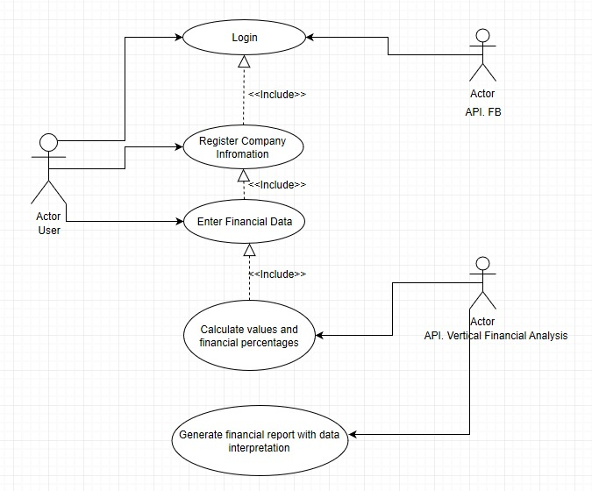

**9. RESULTADOS ESPERADOS**

Proceso de análisis financiero vertical en las PYMES, tiene como fin de conocer la situación financiera de su negocio; la aplicación cuenta con respuestas y consejos sobre cada índice analizado.

**10. VIABILIDAD**

**Humana:**

Tutores:

* Ing. Jorge Edison Lascano (Tutor del Proyecto)

**Tecnológica:**

Hardware:

* Portátil marca LENOVO
* Portátil marca ASUS

Software:

* Sistema Operativo Windows 10
* Java-Netbeans
* MariaDB
* Github
* Software utilitario Office 2016

**.**

**11. BIBLIOGRAFÍA**

Análisis vertical | Gerencie.com. (s. f.). Recuperado 23 de abril de 2019, de https://www.gerencie.com/analisis-vertical.html

API REST: qué es y cuáles son sus ventajas en el desarrollo de proyectos. (s. f.). Recuperado 23 de abril de 2019, de BBVAOpen4U website: https://bbvaopen4u.com/es/actualidad/api-rest-que-es-y-cuales-son-sus-ventajas-en-el-desarrollo-de-proyectos

Identificador de recursos uniforme. (2019). En *Wikipedia, la enciclopedia libre*. Recuperado de https://es.wikipedia.org/w/index.php?title=Identificador_de_recursos_uniforme&oldid=115144150

calendamaia. (2014, enero 9). NetBeans. Recuperado 23 de abril de 2019, de Genbeta website: https://www.genbeta.com/desarrollo/netbeans-1

Que es el linkbuilding - Gestion.Org. (s. f.). Recuperado 23 de abril de 2019, de https://www.gestion.org/que-es-el-linkbuilding/

Que es MariaDB y mejoras sobre MySQL. (s. f.). Recuperado 23 de abril de 2019, de Tutoriales website: https://www.nerion.es/soporte/tutoriales/que-es-mariadb-y-mejoras-sobre-mysql/